Colegio Polivalente
Profesor Ildefonso Calderón

Módulo : Preparación, Diseño y Montaje Buffet
Docente : Jessica Vergara Vargas
Curso : 3° Medio. Gastronomía.

GUÍA DE AUTOAPRENDIZAJE DISEÑO Y MONTAJE BUFFET

Aprendizaje Esperado:
Planifica la decoración y presentación de productos, considerando las técnicas culinarias, los tiempos de preparación y el tipo de servicio solicitado.
Contenido: Normas Internacionales de presentación E.U.P.F.

Nombre:
Fecha: | Puntaje Ideal: | Puntaje Real:

ACTIVIDAD N°1: Investigar imágenes sobre distintos montajes de platos aplicando las normas internacionales de presentación E.U.P.F.
Unidad | OA | Indicadores de evaluación | Preguntas/actividades
1 | OA1 |  | Actividad 1

Instrucciones:
- Lectura en silencio
- Investigar montajes de platos asociado a las reglas de presentación E.U.P.F
- Investigar 3 tipos de montajes de platos Reglas de presentación. “Equilibrio”
- Investigar 3 tipos de montaje de platos Reglas de presentación. “Unidad”
- Investigar 3 tipos de montaje de platos Reglas de presentación “Punto Focal.
- Investigar 3 tipos de montaje de platos Reglas de presentación “ Flujo”
- Describir nombre de montaje de platos
- Completar cuadro de síntesis
- Utilizar buscador google.com
- Otra opción investigar en revistas, libros de cocina tipos de montajes de platos. (dibujar y pintar)
- Importante: enviar guía terminada:email: gastronomiaustralv@gmail.com

Lee el siguiente texto asociado a las reglas de presentación de E.U.P.F.

Reglas de presentación E.U.P.F + A
Quienes ya sepan, sabemos que existe el E.U.P.F, ¿qué es la “A” entonces? Pues es uno de los grandes caprichos del chef que como se le da tanta importancia, se ha puesto para una mejor pauta. Lo definiremos más adelante.
Estas reglas fueron pensadas para otorgar una guía que nos permita entender cómo podemos hacer diferentes montajes satisfactorios y funcionales. Analizaremos cada una:
1- Equilibrio
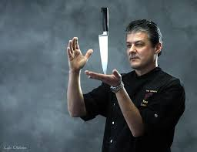
No nos referimos a montar el plato como si de un trapecista se tratara, el equilibrio habla de la armonía de todos los componentes del plato partiendo por la elección de los alimentos, colores y sus cocciones. La idea de esto es presentar variedad que sean compatibles entre sí, y tenemos mucho de donde hablar:
-Alimentos:
Un plato debe tener variedad de productos atractivos y nutritivos, y es importante destacarlos bien. Las combinaciones deben ser bien pensadas para evitar mezclas no muy atractivas.
-Color:
Los colores en un plato abren mucho el apetito y es un gran atractivo. En gastronomía se privilegian los tonos brillantes, naturales y los colores “tierra”. La idea es elegir una variedad que permita armonía a la vista, pero más aún presentar el color como se debe: si un brócoli es verde debe ser presentado verde y no un verde musgo (signo de que está muy cocido).

-Métodos de cocción
Un plato debe tener técnicas, que demuestran profesionalismo y creatividad. Ya sabemos que todo alimento admite cualquier método de cocción como hervido, salteado, frito o asado. Lo importante es que el platillo tenga variedad, por ejemplo
servir carne asada con verduras al vapor o un pescado pochado con papas fritas, verduras salteadas, etc. Debemos evitar que en un plato todo sea frito o todo sea asado o todo sea hervido (salvo en casos de régimen-dieta).
- Forma
Nos encanta jugar con las formas: medallones redondos, masas de forma cuadrada y verduras en pequeños formatos. La geometría entra en cocina y buscamos dar una armonía de polígonos al plato. Debemos evitar que todo sea redondo o cuadrado o todo sea entero: como en las verduras, mostrar diferentes cortes y no poner las cosas como vengan.
-Texturas
Una palabra muy de moda que nos permite seguir con el ingenio, en el plato deben haber diferentes texturas que nos darán placer al paladar. Debemos encontrar suavidad, crocantes, humedad… todo alimento permite que les demos diferentes texturas partiendo de que método de cocción o técnica le demos. Evitar que en un plato todo sea blando o que haya mucha repetición, ya que eso “aburre” al paladar.
- Sabores y especias
Por último, los sabores deben ser variados y compatibles entre sí. Utilizar correctamente el método de cocción para conseguir el sabor esperado del producto, no abusar de especias y condimentos e intentar hacer mezclas que sirvan, como mezclar sabores sustanciosos con magros, condimentados con suaves, ahumados con agridulces, dulces con ácidos, etc. Evitar servir guarniciones de sabor intenso con carnes delicadas, evitar que haya muchas frituras, no mezclar almidones con salsas muy pesadas, y la lista sigue y sigue.
Esa es la idea del equilibrio, usar todos los elementos antes mencionados de manera equitativa que permitan un balance de sabor y atractivo. Veamos ejemplos:

En este plato el color destaca, las cocciones son óptimas, tenemos variedad de formas, carne magra con almidón cremoso, asados, salteado fresco, estofados.
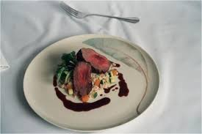
Filete de avestruz, estofado de trigo mote, salteado de rúcula con apio.

En este caso, el plato puede que sea delicioso, pero no cumplimos buen equilibrio. Primero los colores se ven apagados y repetitivos, los cortes son toscos, el color de las arvejas o guisantes no es el mejor, prácticamente todo frito.

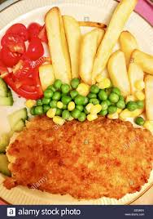
Pescado frito, papas fritas, arvejas hervidas.
2- Unidad

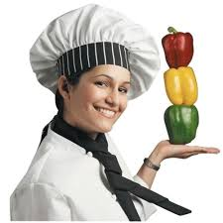

Cuando los elementos de un plato se unen para formar una estructura, se llama unidad. En el fondo se trata de juntar los componentes sin estorbarse para mostrar la elegancia de lo simple, la cohesión. La idea es mostrar la menor cantidad de áreas de atención y restar los “espacios en blanco” (que son los espacios vacíos del plato). Veamos un par de ejemplos:
El plato presenta estructura y los elementos parecieran que fueran solo uno, la salsa va por el rededor pero “encierra sin aprisionar”

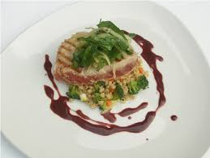
Atún sellado, guiso de verduras con cereales, salsa de vino tinto

En este caso los colores y técnicas son atractivos, pero los elementos están dispersos y no tenemos unión. Muchos espacios en blanco dificultan un poco la vista, pero no deja de ser un buen plato.

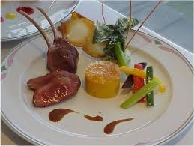
Chuletas de cordero asadas, polenta frita, verduras a la provenzal.
Los platos en general gozan de unidad, donde normalmente no lo vemos son en platos de degustación, donde en el mismo platillo hay varias presentaciones.

3- Punto focal

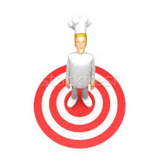
Este es un punto importante, la guía de nuestro plato. La función es un área específica que llama la atención y automáticamente nos dirige la vista hacia el resto del plato sin distraernos de otros elementos en el mismo plato. Para que esto funcione, la ubicación de los elementos, su relación y cohesión es importante: Tenemos estructura y unidad, inmediatamente nos llama la atención la pequeña ensalada con las varas de ciboulette que al verlos apreciamos el resto del plato sin mayores distracciones.
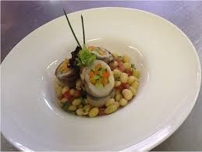
Pejerreyes relleno primavera, ensalada tibia de porotos y cebollín
En este caso, vemos en un mismo plato 2 elementos separados que los une la salsa, pero nos desconcentra un poco los huesos del mismo que al estar en diferentes direcciones fija varios puntos focales que no nos permite apreciar el plato en su plenitud.

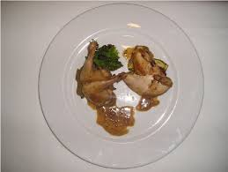
Perdiz asada y estofada, puré de lentejas, verduras marinadas

4- Flujo

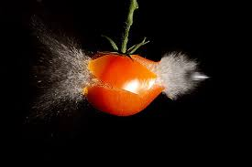
Esta propiedad es una mezcla de equilibrio, unidad y punto focal. Cuando estos elementos son bien utilizados, damos al plato una sensación de vida, como si este tuviera movimiento. Todo fluye en dirección para apreciar la totalidad. Dentro de esto, encontramos dos tipos de flujo:

-Balance simétrico : La simetría es la igualdad en ambas caras, esto se refiere a que el flujo sigue una misma dirección, es como si en el plato trazamos una línea imaginaria y vemos que en la separación ambos lados son iguales (no perfectamente…)
Un ejemplo de este plato, gozamos de unidad, equilibrio de colores y cocciones y el punto focal que son las hierbas frescas. Inmediatamente apreciamos el plato y a pesar que la imagen es estática, sentimos un movimiento que nos invita a apreciar y degustar el plato.

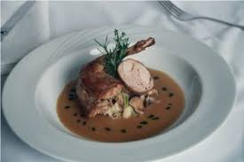
Conejo relleno braseado, champiñones y papas asadas

-Balance asimétrico: Esto se da cuando en un plato tenemos más de un punto focal y no dejamos unidad. Nos genera varios flujos con el cual tenemos que dar más de un vistazo para apreciar el plato.
Aquí vemos dos elementos principales en los extremos, nos generan dos puntos focales y cada uno posee su unión, pero no hay la unidad de un solo plato. Pero si tenemos equilibrio en todo sentido.

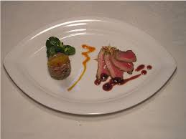
Magret y confit de pato, salsa de murtillas y chutney de mango

5- Altura

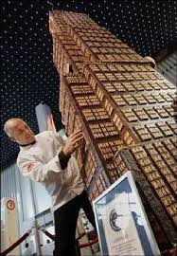

He aquí el capricho que se transformó en norma de montaje. “Mientras más alto el plato, más cerca de dios” dicen los chefs. Sencillamente, este concepto trata de cuan alto es nuestra presentación, da lo mismo si es baja o alta, pero también habla de que tengamos varios relieves y formas que otorguen movimiento al plato. Cuando tenemos varias alturas en un orden que la más alta sirva de punto focal, lograremos un flujo. Veamos ejemplos. Bueno, pues podría haber buscado el plato más alto jamás montado, pero no se trata de esnobismos. La idea de dar mayores alturas es apreciar más el lado arquitectónico de la preparación, pero debemos hacer una estructura sólida nada caprichosa, ya que es típico que montamos una maravilla y al cliente le llega un derrumbe…

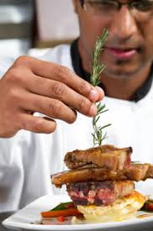
Costillas de cerdo braseadas, gratín de papas, verduras al vapor y una notoria decoración de romero.
Y tenemos el alter-ego, un plato de baja altura. Pero si hablamos de esto, no significa que el montaje sea “plano” sino que pongamos diferentes elementos que den relieve y sean atractivos. Estoy es muy utilizado para los no-tradicionales- dispersos.

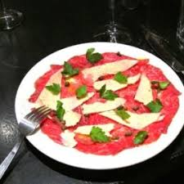
El clásico Carpaccio de res con alcaparras y queso parmesano.

En una tendencia más moderna y gourmet el ingrediente principal al centro del plato y los otros ingredientes se dispersan.

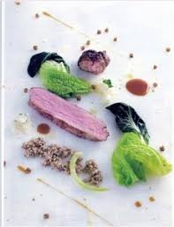

Instrucciones: En el cuadro de síntesis debes escribir reconociendo Regla de Presentación y tipo de montaje de platos.

Cuadro Síntesis

Regla de presentación  “Equilibrio” | Montaje  Foto
Nombre Montaje de plato:

Nombre montaje de plato:

Nombre montaje de plato:

Regla de presentación  “ Unidad”  Nombre montaje de plato: | Montaje Foto

Nombre montaje de plato:

Nombre montaje de plato:

Regla de presentación  “Punto Focal”  Nombre montaje de plato: | Montaje Foto
Nombre montaje de plato:

Nombre montaje de plato:

Regla de presentación  “Flujo”  Nombre Montaje de plato: | Montaje Foto
Nombre montaje de plato:

Nombre montaje de plato:

Lista de Cotejos Cuadro Síntesis

Categoría | Si cumple (3 pts) | No cumple (1 pts)
El estudiante logra reconocer el nombre del montaje de plato

El estudiante en su respuesta reconoce regla de presentación E.U.P.F.

El estudiante presenta
Fotografía de montaje de plato

Estudiante presenta en su respuesta buena ortografía y coherencia.

